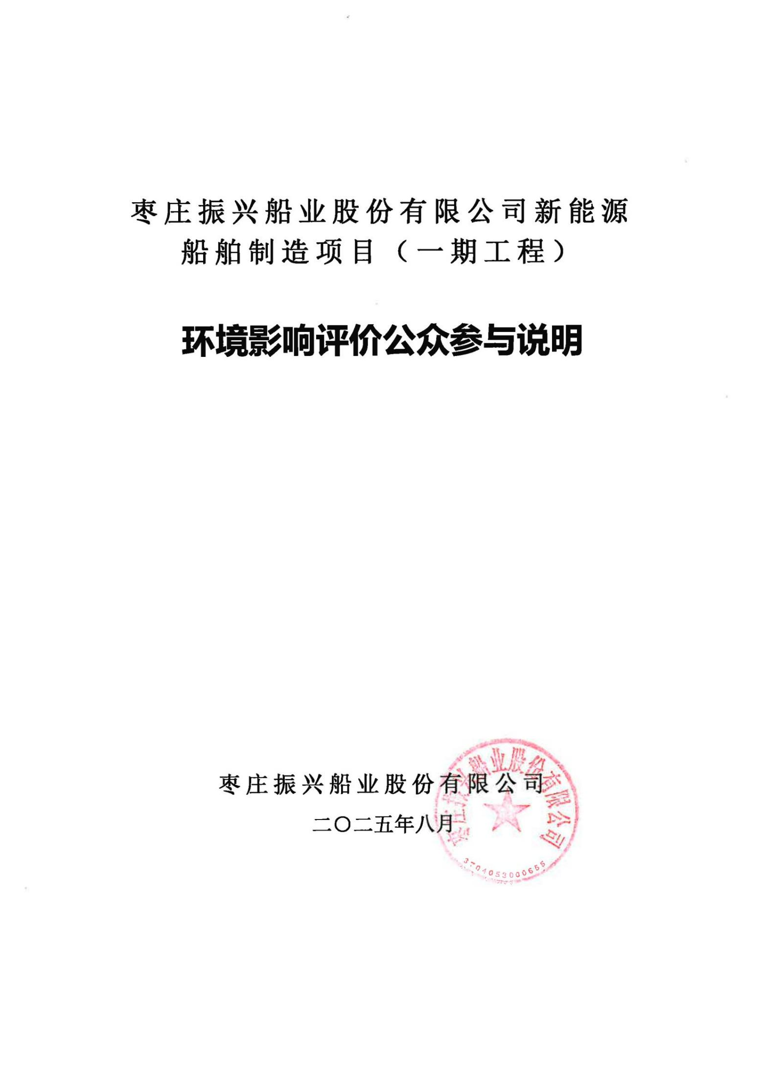

枣庄振兴船业股份有限公司
新能源船舶制造项目（一期工程）

环境影响评价公众参与说明

枣庄振兴船业股份有限公司
二○二五年八月

枣庄振兴船业股份有限公司新能源船舶制造项目（一期工程）环境影响评价公众参与说明
1 概述
枣庄振兴船业股份有限公司（以下简称“我公司”或“建设单位”）拟建设新能源船舶制造项目（一期工程）(以下简称“本项目”或“该项目”)，根据《中华人民共和国环境影响评价法》、《建设项目环境保护管理条例》该项目需进行环境影响评价。2025年6月8日，我公司委托枣庄市宇辰环保咨询有限公司承担了该项的环境影响评价工作。
2025年6月11日，我公司在台儿庄区人民政府网站进行第一次信息公示。公示主要内容为项目概况、环境影响评价工作程序及主要工作内容、征求公众意见的主要事项、公众提出意见主要方式、建设单位和环评单位信息及联系方式等。
2025年7月22日，我公司在台儿庄区人民政府网站上进行了本项目环境影响评价征求意见稿公示，公示有效期为10个工作日。公示主要内容为项目概况、主要影响、防治措施、结论、征求意见稿查阅方式、征求意见范围、公众提出意见的方式的途径等，以及环境影响报告书征求意见稿、公众意见表的网络链接。在网络公示期间，我公司同时在厂址附近的李沟村、坝子村、马兰屯政府、徐庄村、厂址张贴了项目环评二次公示，并在枣庄日报上对本项目环境影响报告书进行了同步公示。
2025年8月26日，我公司在台儿庄区人民政府网站上进行了本项目报批前公示，公示了环评报告及公参说明。
环评信息公示期间，建设单位、环评单位均没有收到单位、群众质疑、反对本工程建设的相关意见。
2 首次环境影响评价信息公开情况
2.1 公开内容及日期
我公司于2025年6月11日在台儿庄区人民政府网站上进行了本项目环境影响评价首次公示（即第一次公示），公示有效期为10个工作日。公开内容包含：（1）项目名称及概要；（2）建设单位与联系方式；（3）承担环境影响评价工作的机构名称和联系方式；（4）环境影响评价工作程序与工作内容；（5）征求公众意见的主要事项；（6）公众提出意见的主要方式等。
根据2019年1月1日起实施的生态环境部部令第4号《环境影响评价公众参与办法》（以下简称《办法》）第九条，“建设单位应当在确定环境影响报告书编制单位后7个工作日内，通过其网站、建设项目所在地公共媒体网站或者建设项目所在地相关政府网站（以下统称网络平台），公开信息”。本项目委托书签订日期为2025年6月8日，因此本项目环境影响评价首次公示内容及日期上符合《办法》要求。
2.2 公开方式
2.2.1 网络
首次环境影响评价信息采用网络公示，公示网站为台儿庄区人民政府，本项目首次环境影响评价信息公示选取的网络平台符合相关要求。
网络公示时间：2025年6月11日至2025年6月24日。公示网址：http://www.tez.gov.cn/zwgk/zj/mltz/202506/t20250611_2102038.html。
网页截图见图2-1。
2.3 公众意见情况
首次公示期间无公众反馈相关意见。
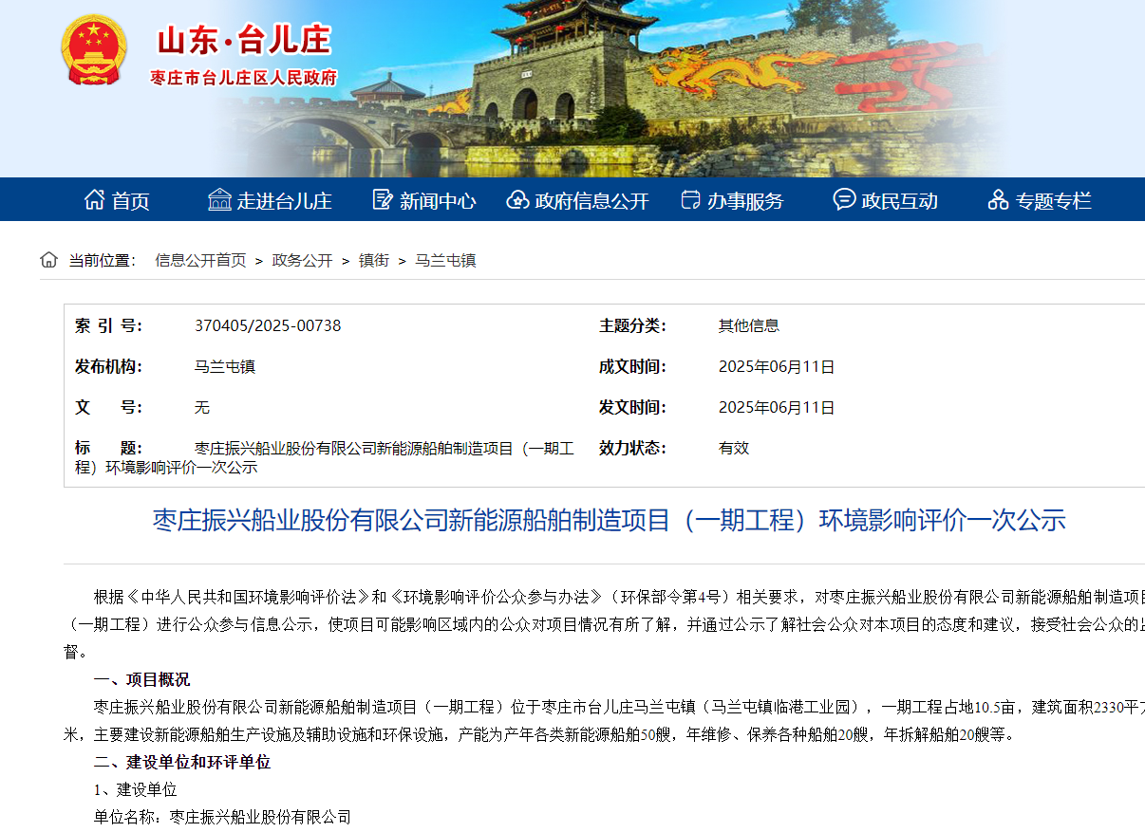

图2-1 一次公示
3 征求意见稿公示情况
3.1 公示内容及时限
2025年7月22日，环境影响报告书主要内容编制完成后，我公司在台儿庄区人民政府网站进行了环境影响评价第二次公示，公示有效期为10个工作日。
征求意见稿公示内容包含：（1）项目名称及概要；（2）区域环境概况；（3）建设项目对环境可能造成的影响；（4）预防或者减轻不良环境影响的对策和措施；（5）环境影响评价结论要点；（6）征求公众意见的范围和主要事项；（7）公众提出意见的方式和起止时间等。并通过枣庄日报、现场张贴的形式对环评相关内容进行同步公示。
根据2019年1月1日起实施的《办法》第十条，“建设项目环境影响报告书征求意见稿形成后，建设单位应当公开下列信息，征求与该建设项目环境影响有关的意见”。
因此，本项目征求意见稿公示内容及时限符合《办法》要求。
3.2 公示方式
3.2.1 网络
本项目环境影响报告书征求意见稿公示采用网络公示，公示网站为台儿庄区人民政府网站，本项目第二次环境影响评价信息公示选取的网络平台符合相关要求。
网络公示时间：2025年7月22日至2025年8月4日。公示网址：
http://www.tez.gov.cn/zwgk/zj/mltz/202507/t20250722_2122896.html。
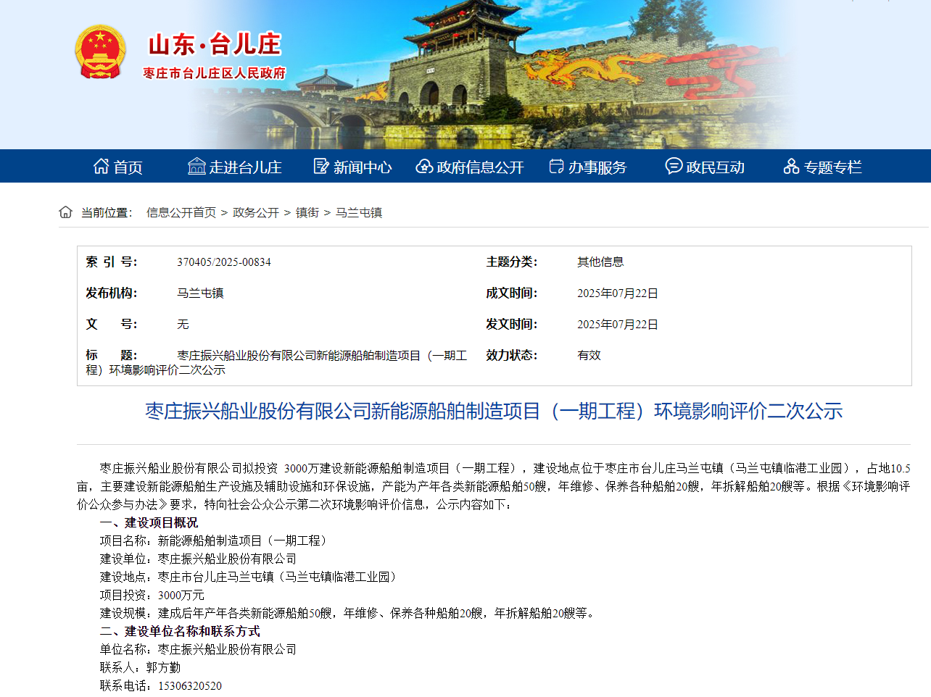
图3-1 二次公示
3.2.2 报纸
在本项目环境影响报告书征求意见稿网络公示期间，根据《办法》第十一条中“通过建设项目所在地公众易于接触的报纸公开，且在征求意见的10个工作日内公开信息不得少于2次”的要求。我公司于2025年7月29日和2025年7月30日在《枣庄日报》进行了两次公示。为提高本项目环境影响评价公众参与的广泛性、便利性、真实性，我公司选取《枣庄日报》进行环评信息公示，载体选取符合相关要求。报纸公示的相关截屏见图3-2。

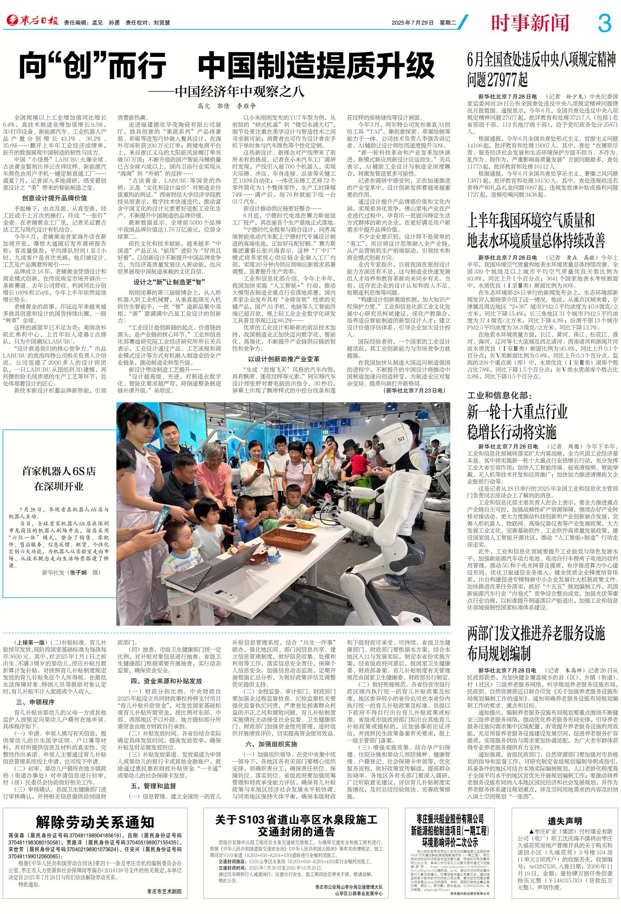

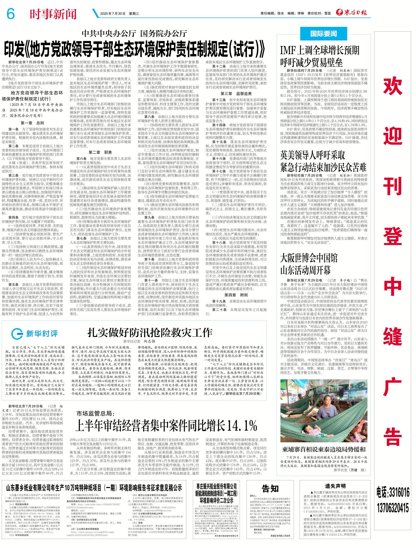

图3-2 二次公示登报情况

3.2.3 张贴
根据《办法》第十一条中“通过在建设项目所在地公众易于知悉的场所张贴公告的方式公开，且持续公开期限不得少于10个工作日”的要求，在本项目环境影响报告书征求意见稿网络公示期间，建设单位于2025年7月在项目所在地周围村庄张贴了本项目环境影响评价征求意见稿公示。因此，张贴区域选取符合相关要求。
张贴时间：2025年7月22日至2025年8月4日
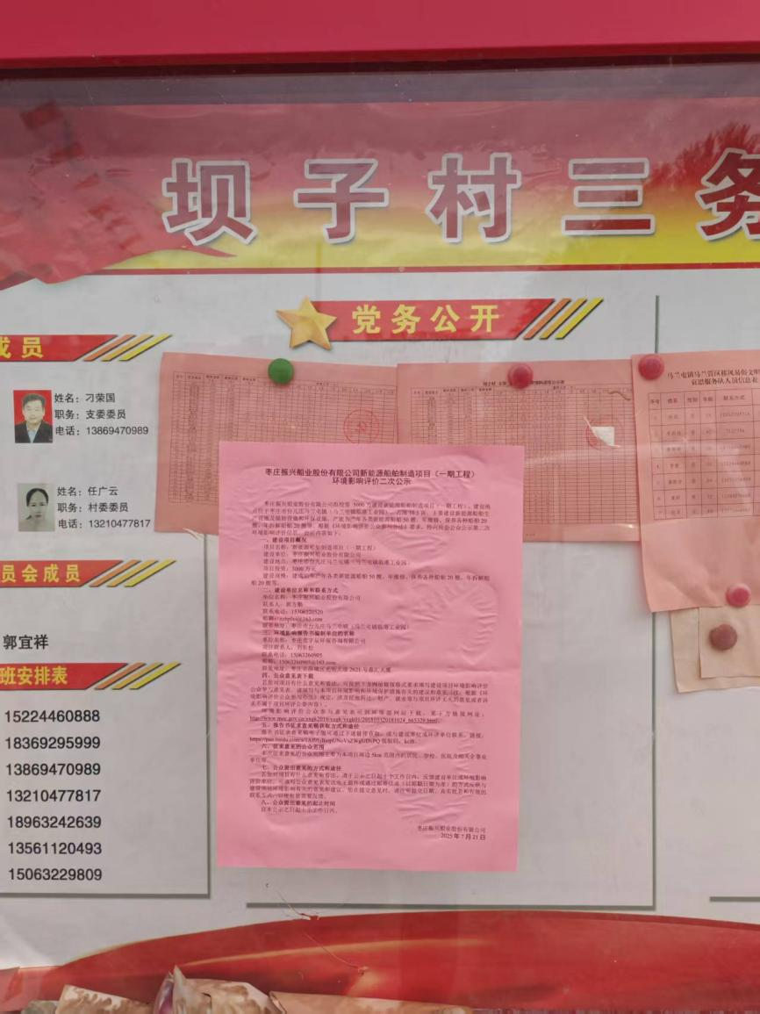
张贴地点：项目所在地周围敏感点，主要有：李沟村、坝子村、马兰屯政府、徐庄村、厂址。张贴公告照片见图3-3。

坝子村
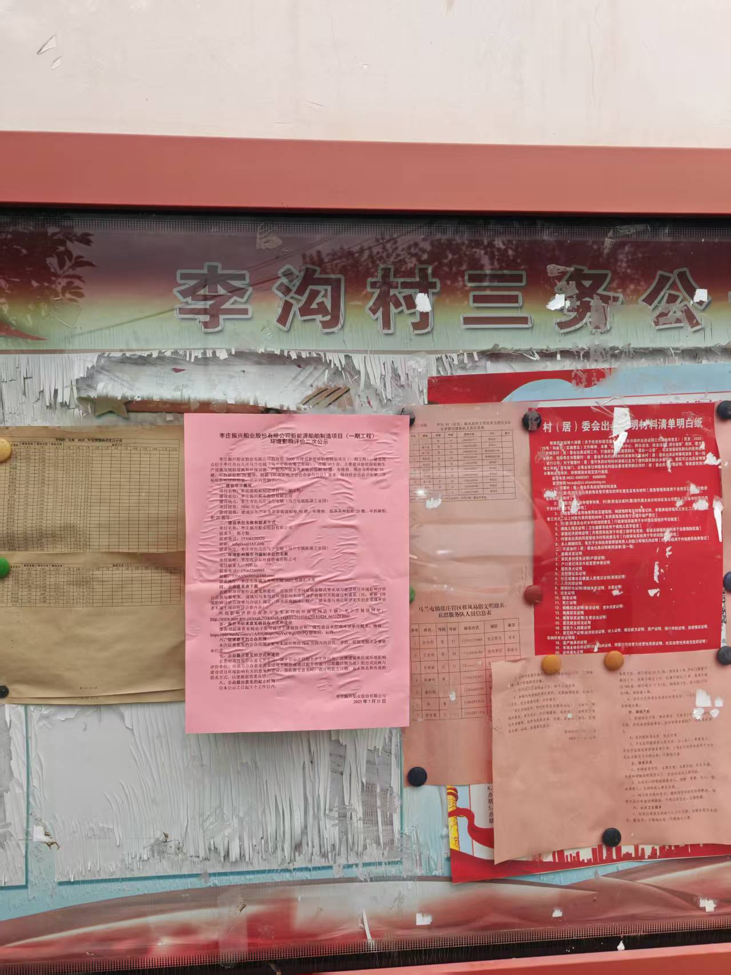
李沟村
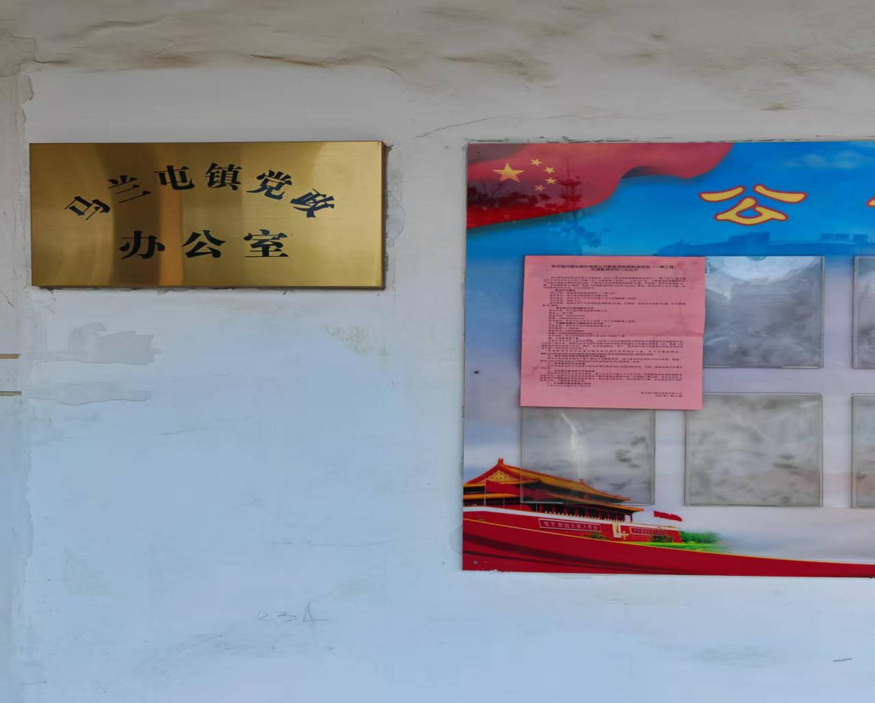
马兰屯镇政府
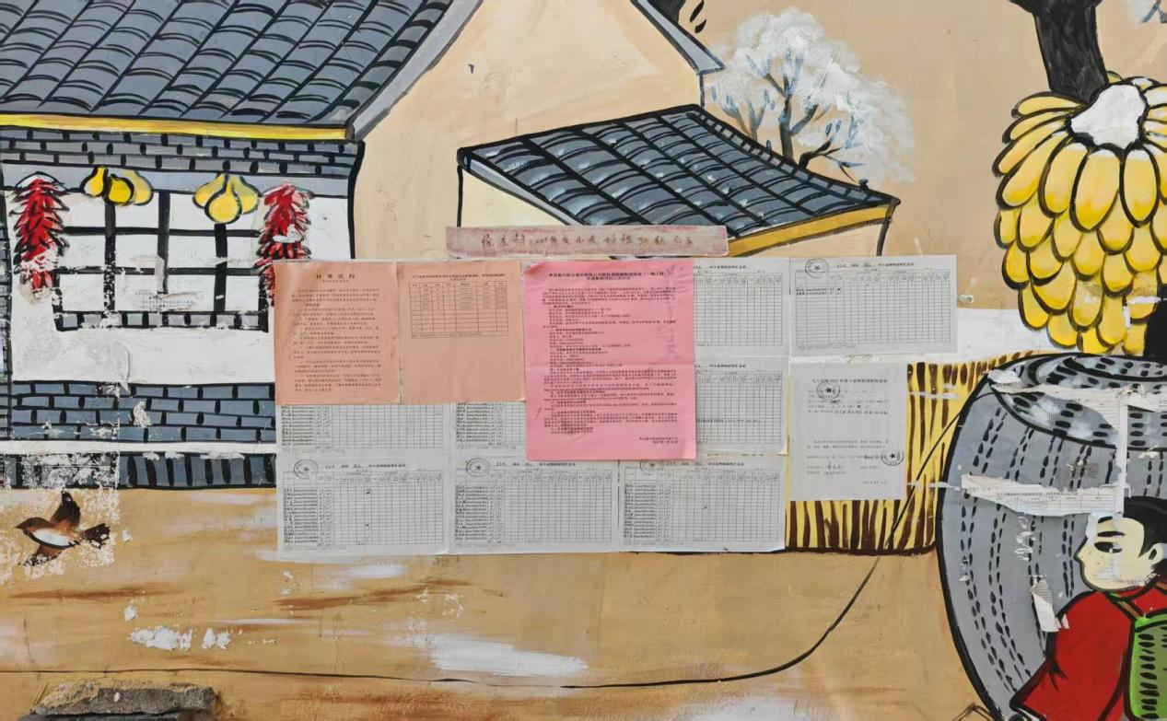
徐庄村

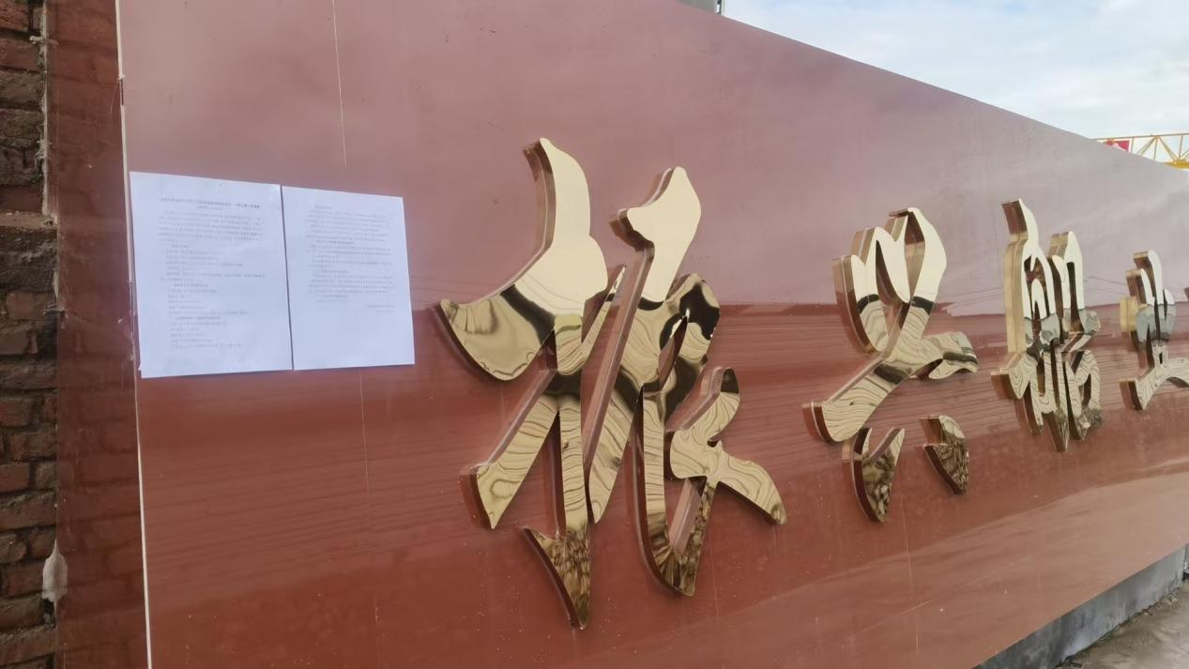
厂址
3.3查阅情况
建设单位在公司所在地（枣庄振兴船业股份有限公司）、环评单位在公司所在地（枣庄市宇辰环保咨询有限公司）分别提供纸质的《枣庄振兴船业股份有限公司新能源船舶制造项目（一期工程）环境影响报告书》（征求意见稿）供公众查阅。征求意见稿公示期间，没有公众前往上述两处场所查阅《枣庄振兴船业股份有限公司新能源船舶制造项目（一期工程）环境影响报告书》（征求意见稿）。
3.4公众提出意见情况
本项目环境影响评价征求意见稿网站公示期间枣庄日报登报期间未收到公众意见。
4其他公众参与情况
两次公示期间发现公众对本项目环境影响方面质疑性意见不多，因此未组织开展深度公众参与。
5 公众意见处理情况
未收到有公众提出出反对意见。
6 报批前公开情况
6.1 公开内容及日期
报批前公示主要公示内容为项目环境影响报告书全本(公示版)和建设项目环境影响评价公众参与说明，公示内容符合《环境影响评价公众参与办法》（环保部令第4号），公示时间为2025年2月17日。
6.2 公开方式
本项目第三次信息公示在台儿庄区人民政府网站，符合《环境影响评价公众参与办法》要求。公示时间为2025年8月26日。公示网址：http://www.tez.gov.cn/zwgk/zj/mltz/202508/t20250826_2145245.html。
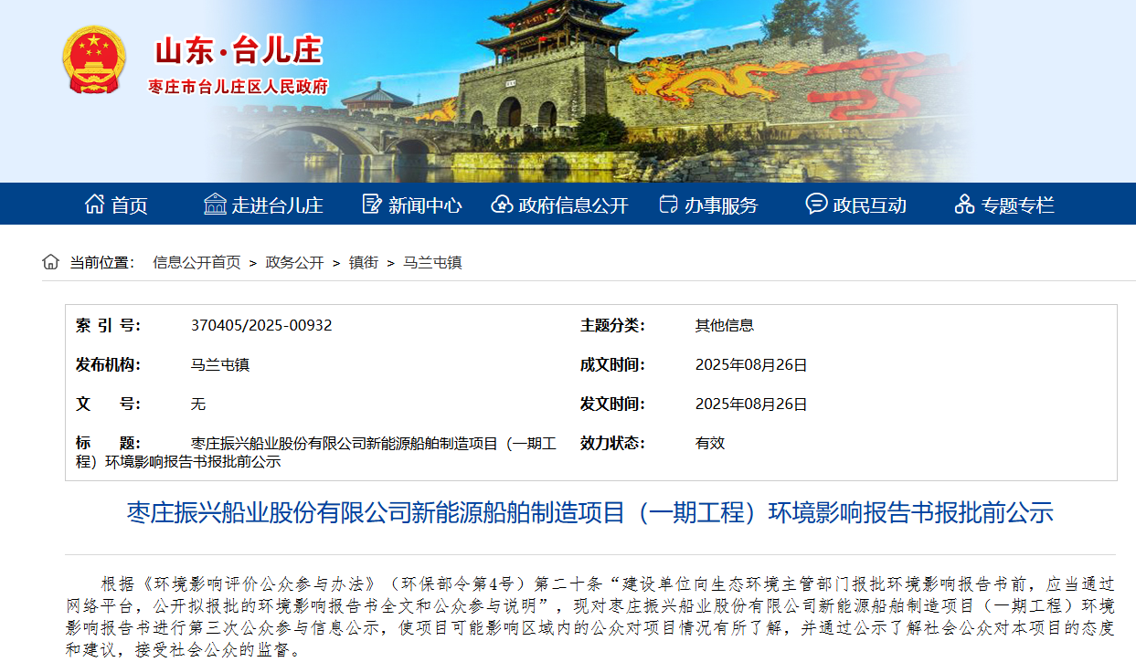
图6-1 报批前公示
6.3其他
上述资料建设单位均已妥善保存，并存档备查。

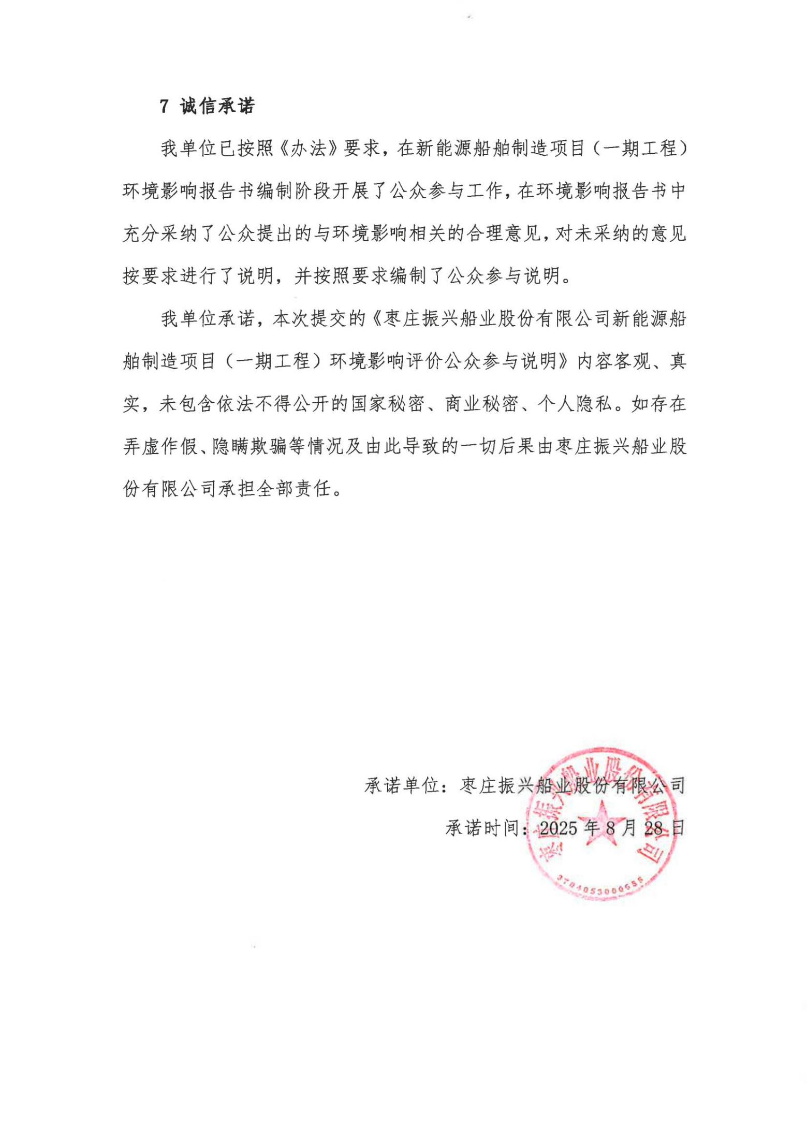
7 诚信承诺
我单位已按照《办法》要求，在新能源船舶制造项目（一期工程）环境影响报告书编制阶段开展了公众参与工作，在环境影响报告书中充分采纳了公众提出的与环境影响相关的合理意见，对未采纳的意见按要求进行了说明，并按照要求编制了公众参与说明。
我单位承诺，本次提交的《枣庄振兴船业股份有限公司新能源船舶制造项目（一期工程）环境影响评价公众参与说明》内容客观、真实，未包含依法不得公开的国家秘密、商业秘密、个人隐私。如存在弄虚作假、隐瞒欺骗等情况及由此导致的一切后果由枣庄振兴船业股份有限公司承担全部责任。

承诺单位：枣庄振兴船业股份有限公司
承诺时间：2025年8月28日

